

Bluetooth nachrüsten mit dem „Link.it duo" von Hama

So kommt der Sound vom TV auf den Kopfhörer

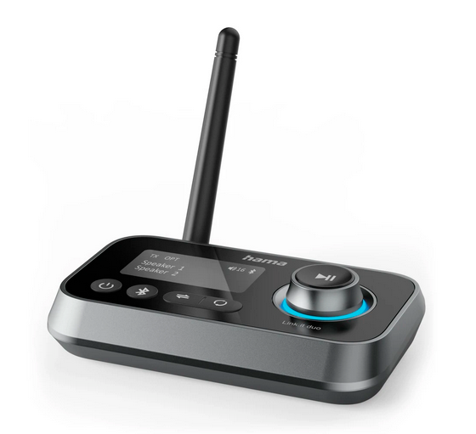
Die Kopplung via Bluetooth ist mittlerweile die Technik der Wahl, wenn es um Tonweitergabe ohne Kabel geht. Doch einige Fernseher oder Stereoanlagen besitzen kein integriertes Bluetooth-Modul oder nur einen optischen Ausgang statt eines Klinkenanschlusses. Der Adapter „Link.it duo“ mit Bluetooth 5.2 von Hama übernimmt diese drahtlose Verbindung zwischen den Geräten. Er vereint Transmitter und Receiver und verbindet etwa ein Handy mit bis zu zwei Abspielgeräten. Oder umgekehrt auch zwei Bluetooth-Kopfhörer mit einem TV, Beamer oder einer HiFi-Anlage. Möglich macht das der Anschluss via Lichtleiter- oder 3,5-mm-Klinkenkabel. Die Verbindungsmöglichkeiten sind variabel und eröffnen viele neue Möglichkeiten zur Tonwiedergabe. Dank Autopairing ist der „Link.it duo“ schnell einsatzbereit – einfach einmalig koppeln und bei aktiviertem Bluetooth wird die Verbindung automatisch hergestellt. Die APTX-Technologie verhilft zu höherer Audioqualität trotz begrenzter Bandbreite bei Bluetooth. Seinen Strom holt sich der Bluetooth-Adapter über USB-Kabel direkt am Gerät. Im Handel erhält man den Bluetooth-Adapter „Link.it duo" inklusive optischem Kabel für knappe 50 Euro.

Art.-Nr. 205322 Bluetooth-Adapter „Link.it duo", UPE¹: 49,99 EUR
¹ Unverbindliche Preisempfehlung des Herstellers

Über Hama
1923 gegründet, begleitet Hama heute mit zahlreichen Zubehör-Produkten täglich Menschen in allen Lebenslagen. Ob Smartphone, Smart Home, Smartwatch, TV, Audio, Computer oder Foto: Jedes Produkt überzeugt durch hohe Qualität, ansprechendes Design und innovative Funktionen. Am deutschen Stammsitz im bayerischen Monheim arbeiten 1500, weltweit rund 2500 Beschäftigte. Mit 19 ausländischen Standorten und zahlreichen Handelsvertretungen ist Hama weltweit präsent.
Mehr Infos unter

